Tabela 1- Balança Comercial da Bahia 2000 a 2016 (US$ 1.000 F.O.B)
Ano | Exportação | Importação | Saldo
2000 | 1.943.780 | 2.241.955 | -298.175
2001 | 2.121.868 | 2.285.945 | -164.077
2002 | 2.412.278 | 1.877.627 | 534.650
2003 | 3.260.882 | 1.945.222 | 1.315.659
2004 | 4.066.036 | 3.020.720 | 1.045.315
2005 | 5.989.259 | 3.351.096 | 2.638.163
2006 | 6.773.298 | 4.475.038 | 2.298.260
2007 | 7.408.728 | 5.414.597 | 1.994.130
2008 | 8.698.663 | 6.309.577 | 2.389.086
2009 | 7.010.799 | 4.672.580 | 2.338.219
2010 | 8.879.394 | 6.705.937 | 2.173.456
2011 | 11.016.306 | 7.743.737 | 3.272.568
2012 | 11.267.769 | 7.764.509 | 3.503.260
2013 | 10.091.660 | 8.888.679 | 1.202.981
2014 | 9.309.739 | 9.280.870 | 28.868
2015 | 7.883.181 | 8.286.872 | -403.691
2016 | 6.776.509 | 6.151.450 | 625.059
Fonte: Elaboração própria com base nos dados do MDIC/SEDEX.

Tabela 2 – Exportações totais da Bahia por fator agregado do ano de 2016.
Produtos | US$ FOB
Industrializados | 5.097.813.386
Manufaturados | 2.779.324.803
Semimanufaturados | 2.318.488.583
Básicos | 1.605.496.846
Operações Especiais | 73.198.934
Fonte: Elaboração própria com base nos dados do MDIC/SEDEX.

Tabela 3 - Principais Produtos Exportados do ano de 2016
Produtos | US$ | (%)
Pasta quim.madeira de n/conif.a soda/sulfato,semi/branq | 859.877.922 | 12,69
Soja, mesmo triturada, exceto para semeadura | 523.459.669 | 7,72
Catodos de cobre refinado/seus elementos,em forma bruta | 471.628.434 | 6,96
Automóveis c/motor explosão,1500<cm3<=3000,ate 6 passag | 312.709.438 | 4,61
Bagaços e outs.resíduos sólidos,da extr. do óleo de soja | 284.704.082 | 4,20
"Fuel-oil" | 244.056.168 | 3,60
Algodão simplesmente debulhado, não cardado nem penteado | 240.683.799 | 3,55
Bulhão dourado,para uso não monetário | 231.787.834 | 3,42
Pasta química de madeira,para dissolução | 226.706.433 | 3,35
Manteiga, gordura e óleo, de cacau | 194.921.579 | 2,88
Pneus novos para automóveis de passageiros | 170.288.145 | 2,51
Fonte: Elaboração própria com base nos dados do MDIC/SEDEX.

Tabela 4 - Principais destinos das exportações baianas / 2016
Destino | US$ | Participação (%)
CHINA | 1.503.031.423 | 22,18
ESTADOS UNIDOS | 932.056.633 | 13,75
ARGENTINA | 763.272.029 | 11,26
PAISES BAIXOS (HOLANDA) | 474.189.959 | 7,00
BELGICA | 280.363.515 | 4,14
ALEMANHA | 214.921.946 | 3,17
COREIA DO SUL | 187.555.757 | 2,77
CANADA | 152.439.245 | 2,25
FRANCA | 148.985.907 | 2,20
MEXICO | 144.639.365 | 2,13
ÍNDIA | 134.045.892 | 1,98
JAPAO | 119.930.732 | 1,77
CHILE | 113.269.149 | 1,67
ITALIA | 102.638.121 | 1,51
Fonte: Elaboração própria com base nos dados do MDIC/SEDEX.

Gráfico 1 – Evolução das variáveis no período de janeiro de 2001 a fevereiro de 2016
lnexport lncambio
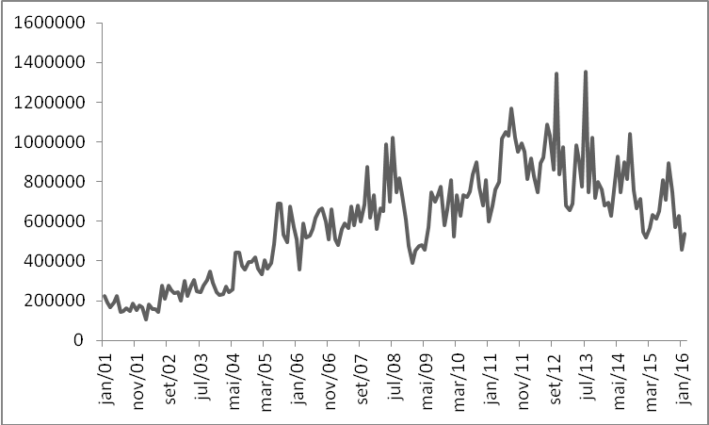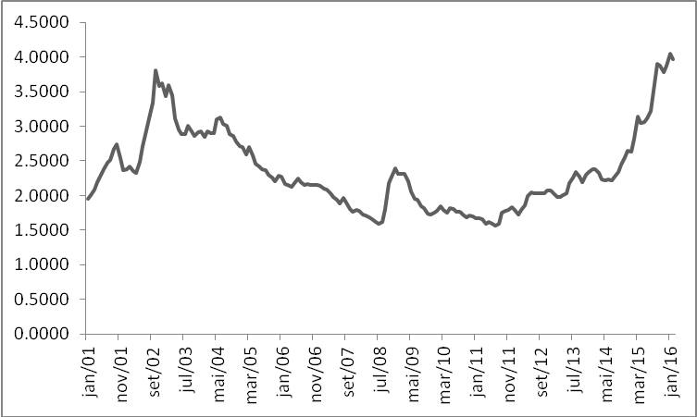
lnrenda
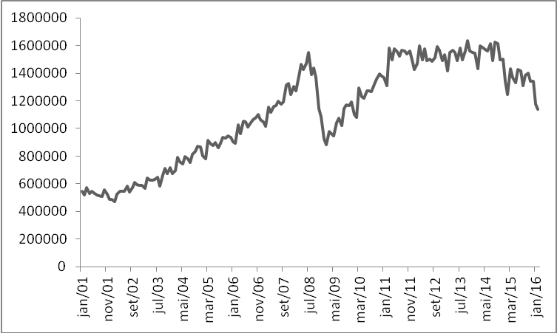
Fonte: Elaboração própria com base nos dados da pesquisa.

Tabela 5 - Teste de Dickey-Fuller (ADF)
Variáveis | Diferença | Defasagens | τ_{calc} | τ_{1%} | τ _{5%} | τ _{10%}
Lnexport | 0 | 2 | -2.141 | -3.484 | -2.885 | -2.575
Lnexport | 1 | 1 | -12.413 | -3.484 | -2.885 | -2.575
Lncambio | 0 | 2 | -1.024 | -3.484 | -2.885 | -2.575
Lncambio | 1 | 1 | -7.436 | -3.484 | -2.885 | -2.575
Lnrenda | 0 | 4 | -1.829 | -3.484 | -2.885 | -2.575
Lnrenda | 1 | 1 | -11.904 | -3.484 | -2.885 | -2.575
Fonte: Estimativas realizadas pelo autor.
τ corresponde, respectivamente, ao valor crítico calculado do teste e valores críticos tabelados a 1%, 5% e 10% de significância.

Tabela 6 – Determinação do número de defasagens do modelo VAR
Defasagens | LR | FPE | AIC | HC | SBC
0 | NA | 0,000173 | -0,150708 | -0,128962 | -0,097083
1 | 1246,2 | 1,7e-07 | -7,05061 | -6,96363 | -6,83611
2 | 70,003* | 1,3e-07* | -7,34276* | -7,19054* | -6,96739*
3 | 14,124 | 1,3e-07 | -7,32099 | -7,10352 | -6,78474
4 | 14,189 | 1,4e-07 | -7,29958 | -7,01687 | -6,60245
Fonte: Estimativas realizadas pelo autor.
Nota: 1) * Indica a ordem selecionada pelo critério; e, 2) LR = razão de verossimilhança (LR), FPE = erro de previsão final; AIC = Akaike, SC = Schwarz e HQ = Hannan-Quinn.

Tabela 7 – Teste de Co-integração de Johansen (traço e autovalor máximo)
H₀ | H₁ | Autovalor | Estatística do Traço | Valor crítico a 1% | Valor crítico a 5%
r = 0 | r > 0 | 0,16701 | 41,5987 | 35,65 | 29,68
r ≤ 1  r ≤ 2 | r > 1  r > 2 | 0,03952  0,00802 | 8,7076^{*1*5}  1,4492 | 20,04  6,65 | 15,41  3,76
H₀ | H₁ | Autovalor | Máximo  Auto-Valor | Valor crítico a 1% | Valor crítico a 5%
r = 0 | r = 0 | 0,16701 | 32,8911 | 25,52 | 20,97
r = 1  r = 2 | r = 1  r = 2 | 0,03952  0,00802 | 7,2585  1,4492 | 18,63  6,65 | 14,07  3,76
Fonte: Estimativas realizadas pelo autor.

Tabela 8 - Teste de causalidade de Granger
Hipótese Nula | Observações | Estatística F | Valor-p
Δlncambio não Granger-causa Δlnexport | 180 | 5,3857 | 0,068
Δlnexport não Granger-causa Δlncambio |  | 5,9028 | 0,052
Δlnrend não Granger-causa Δlnexport | 180 | 18,133 | 0,000
Δlnexport não Granger-causa Δlnrend |  | 0,8079 | 0,668
Δlnrend não Granger-causa Δlncambio | 180 | 14,135 | 0,001
Δlncambio não Granger-causa Δlnrend |  | 9,1245 | 0,033
Fonte: Estimativas realizadas pelo autor.
Δ = operador de primeira diferença.
Tabela 9 - Estimativa de longo prazo do vetor de cointegração.
lnexport | lncambio | lnrenda | Constante
1,0000 | 0,1590 | -1,4006 | 6,1117
 | (0,1313) | (0,0801)
Fonte: Estimativas realizadas pelo autor.
Nota: 1) Os valores entre parênteses representam os erros-padrão das estimativas.

Tabela 10 – Estimativa de curto prazo do vetor de cointegração
Δlnexport | Δlncambio | Δlnrenda
-0,40179 | -0,04017 | 0,02527
(0,08943) | (0,01798) | (0,02927)
Fonte: Estimativas realizadas pelo autor.
Nota: 1) Os valores entre parênteses representam os erros-padrão das estimativas; 2) Δ =significa a primeira diferença da variável.

Gráfico 2 – Funções de impulso-resposta para exportações da Bahia
Response to Cholesky One S.D. Innovations
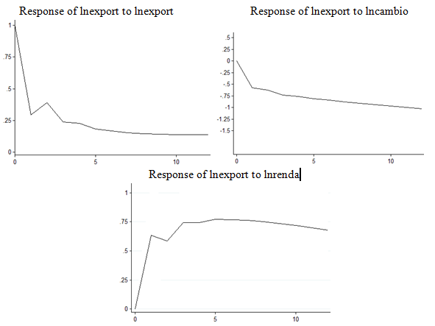
Fonte: Elaboração própria com base nos dados da pesquisa.

Tabela 11 – Decomposição da variância das exportações da Bahia
Mês | Erro-padrão | lnexport | lncambio | lnrenda
1 | 1.2e-17 | 100 | 0 | 0
2 | .025973 | 95,9337 | 1,2180 | 2,8483
3 | .033588 | 93,5480 | 2,1514 | 4,3006
4 | .045724 | 90,0367 | 3,3173 | 6,6460
5 | .054905 | 87,0746 | 4,3865 | 8,5388
6 | .063269 | 84,1753 | 5,4537 | 10,3710
7 | .070650 | 81,5786 | 6,4867 | 11,9347
8 | .077277 | 79,1991 | 7,5041 | 13,2968
9 | .083273 | 77,0497 | 8,5050 | 14,4452
10 | .088731 | 75,0988 | 9,4934 | 15,4078
11 | .093737 | 73,3287 | 10,4694 | 16,2018
12 | .098357 | 71,7177 | 11,4332 | 16,8491
Fonte: Estimativas realizadas pelo autor.

